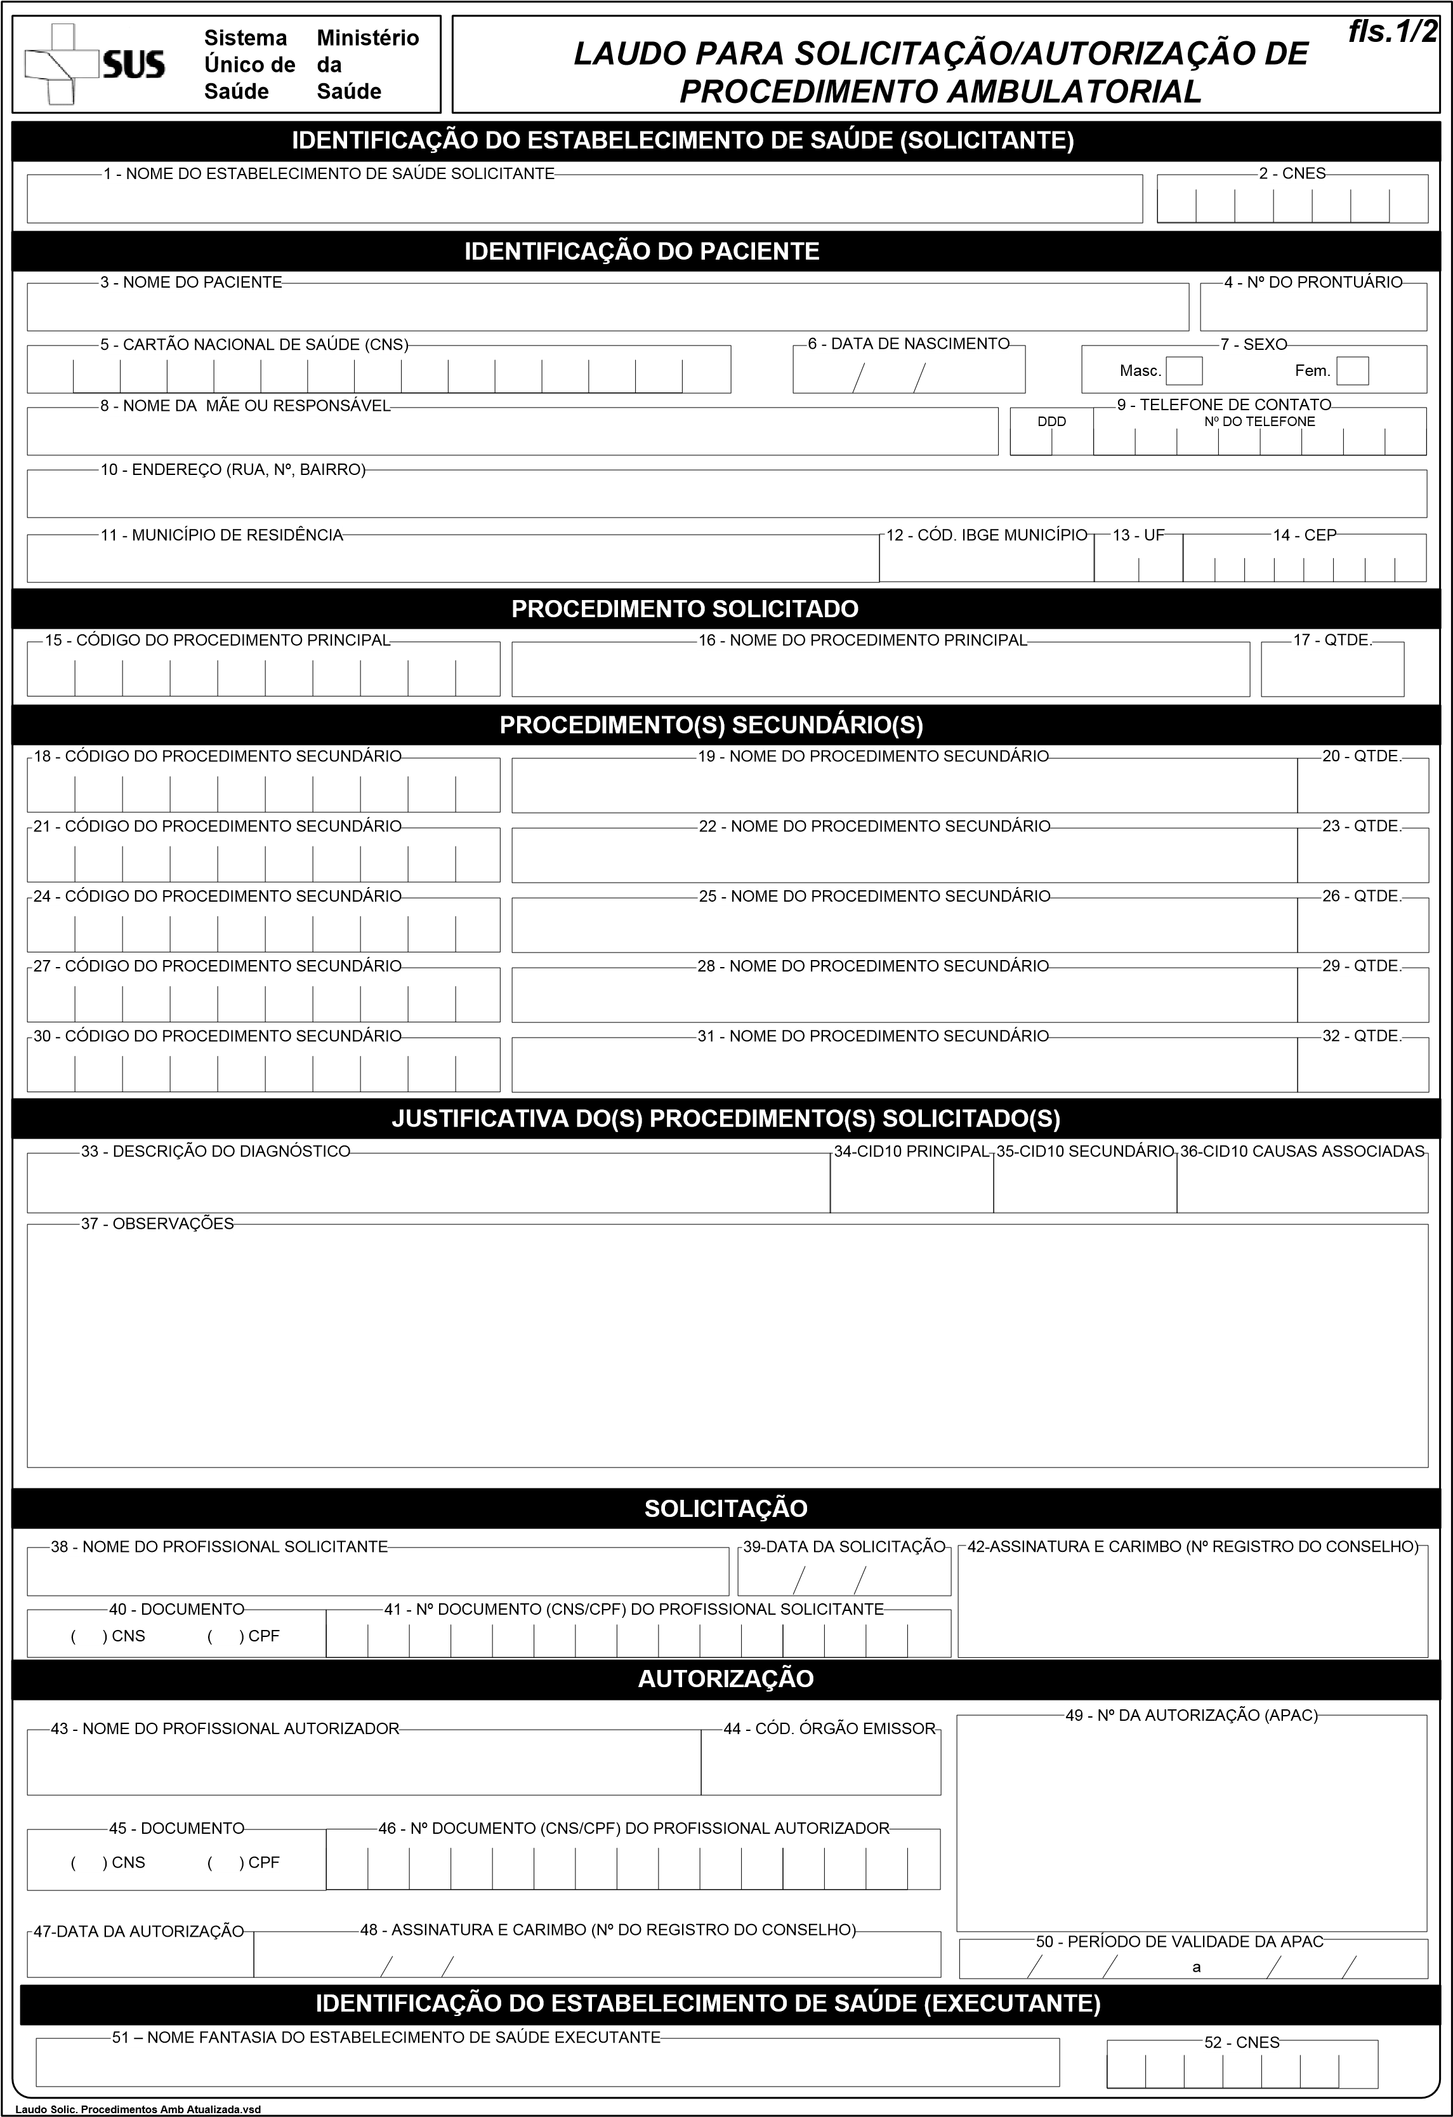
Núm.
NOME DO PACIENTE (EX: JOSÉ CARLOS)
X
EDUARDO SOARES DE CARVALHO
SOLICITAÇÃO
NOME DA CLÍNICA
18/03/2026
1 0 7 6 7 0 8 0 4 8 3
DIAGNOSTICO PRINCIPAL (EX: HERNIA DISCAL LOMBAR)
JUSTIFICATIVA DA SOLICITAÇÃO
CID

Dr Eduardo Soares
Ortopedia e Traumatologia
CRMPE 31277

